河南农业大学生命科学学院
科研项目管理流程图

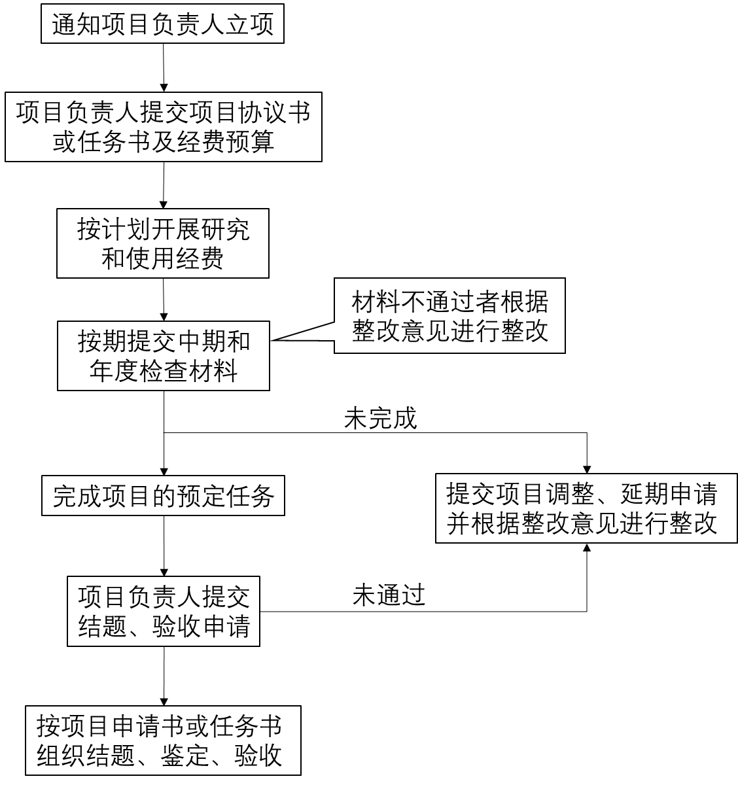

负责人：赵月 办公地点：工程楼1217 办公电话：15981821460

